Уважаемые родители!
Напоминаем вам: чтобы избежать непредвиденных ситуаций с детьми,
убедительно просим вас позаботиться о безопасности ваших детей, особенно если они остаются дома без присмотра взрослых.
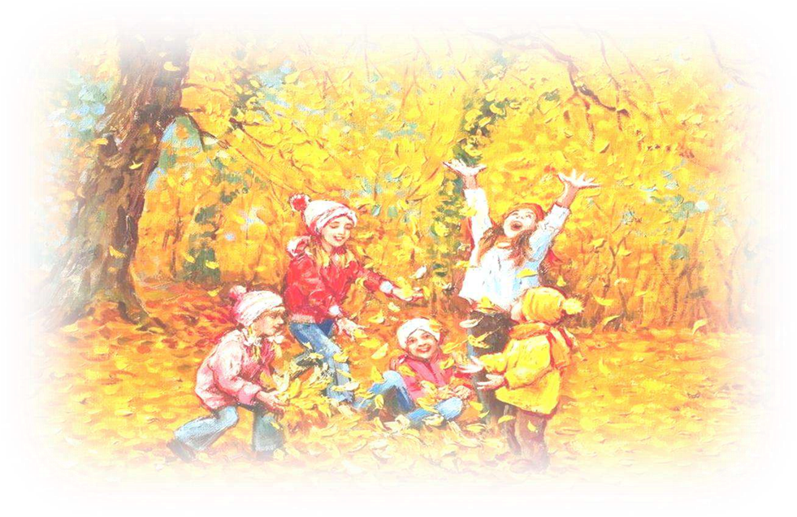
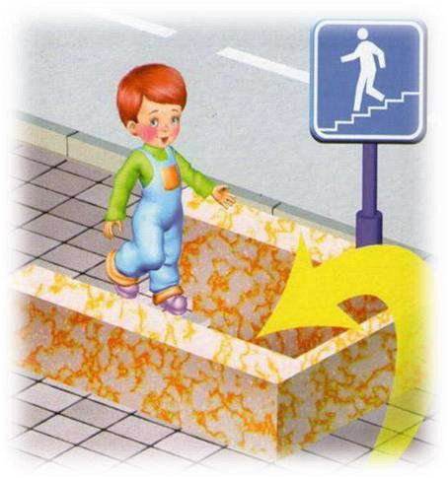
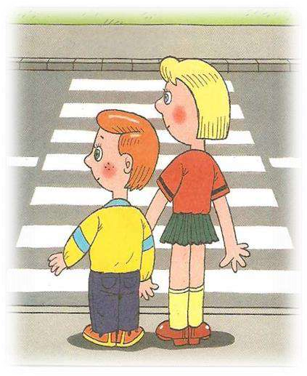
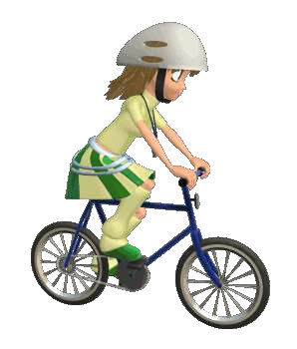
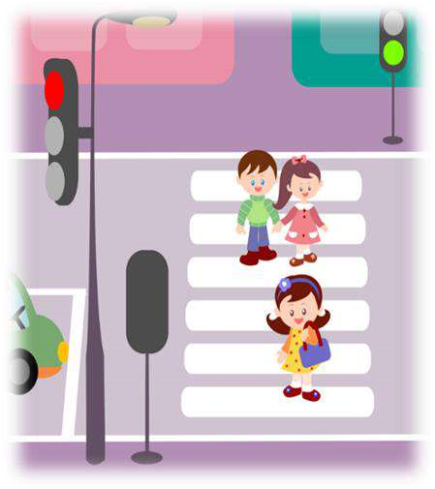
Отправляя

детей на улицу, напомните

им правила дорожного движения!

При наличии
подземного
перехода дорогу
переходить
только по
переходу!

Нельзя перебегать
дорогу перед
проезжей частью!
Надо обязательно
остановиться и
спокойно перейти

Переходить
дорогу можно
только на
зеленый сигнал
пешеходного
светофора!

Велосипедистам в возрасте
от 7 до 14 лет разрешено
передвижение только по
тротуарам, пешеходным и
велосипедным дорожкам, а
также в пределах
пешеходных зон!!!

Открытое окно – опасность для ребёнка!
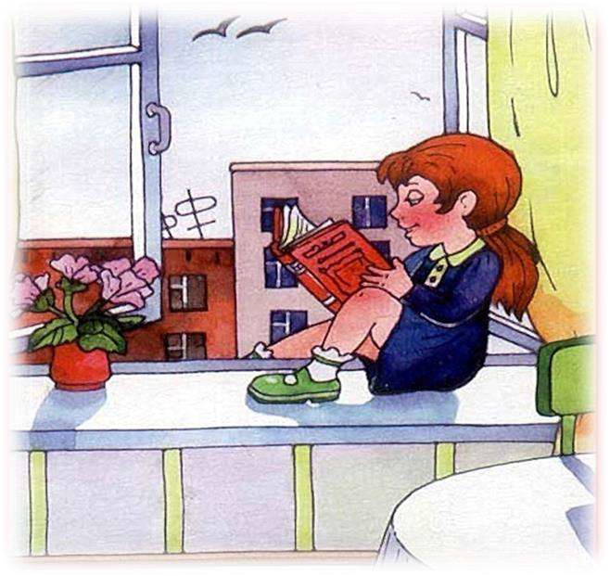
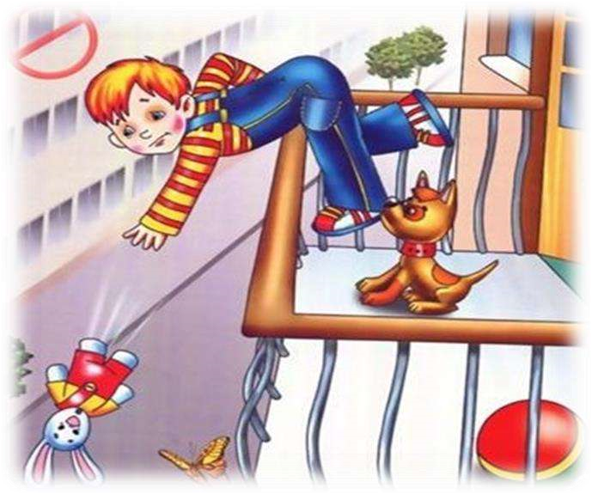
Установите фиксаторы, блокираторы окон!

Не использовать москитные сетки без соответствующей защиты окна!

Не разрешайте ребенку выходить на балкон без сопровождения взрослых!

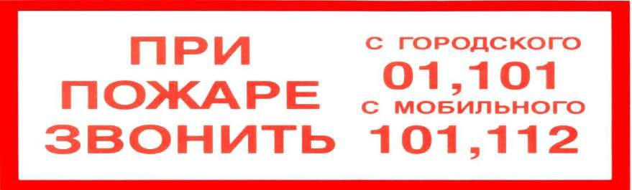
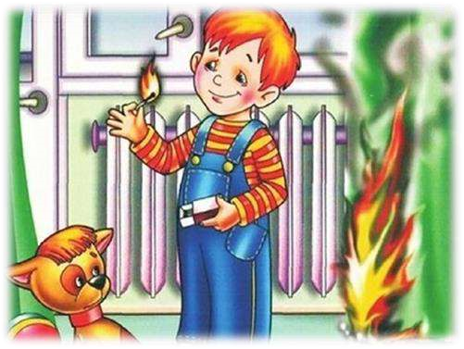
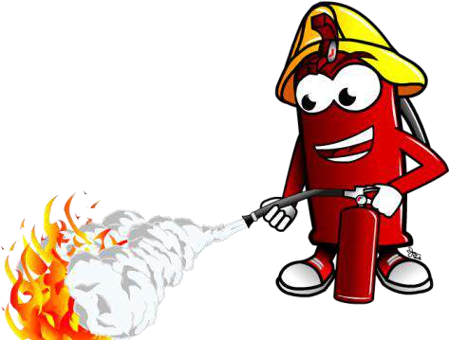
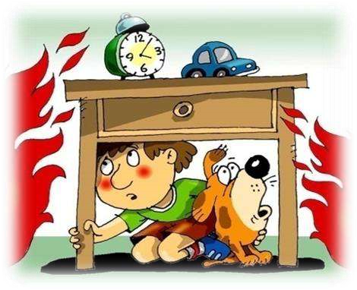
Не разрешайте детям самостоятельно пользоваться газовыми и электрическими приборами!
Пожарная безопасность
!

Немедленно
пресекайте
любые игры
детей с
огнём!

Объясните
ребёнку, что в
случае
возникновения
пожара нельзя
прятаться!

НЕ оставляйте без присмотра легковоспламеняющиеся жидкости!

Коронавирус COVID - 19
Использовать
медицинские маски!

Соблюдать дистанцию!

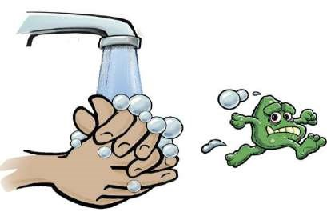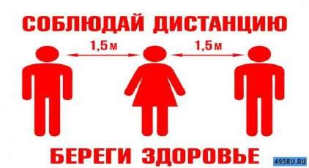
Чаще мыть руки!

Правила безопасности на железнодорожном транспорте!
Переходить ж/д пути только по пешеходным переходам, мостам и тоннелям!
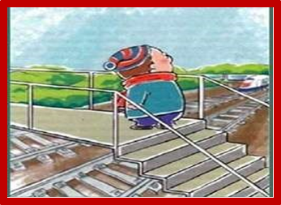
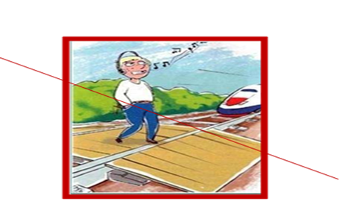
Запрещено прыгать с пассажирской платформы на ж/д пути!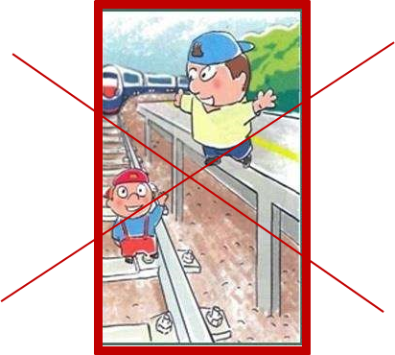Не использовать наушники и мобильные телефоны при переходе через ж/д пути!

Платформа - не место для игр!
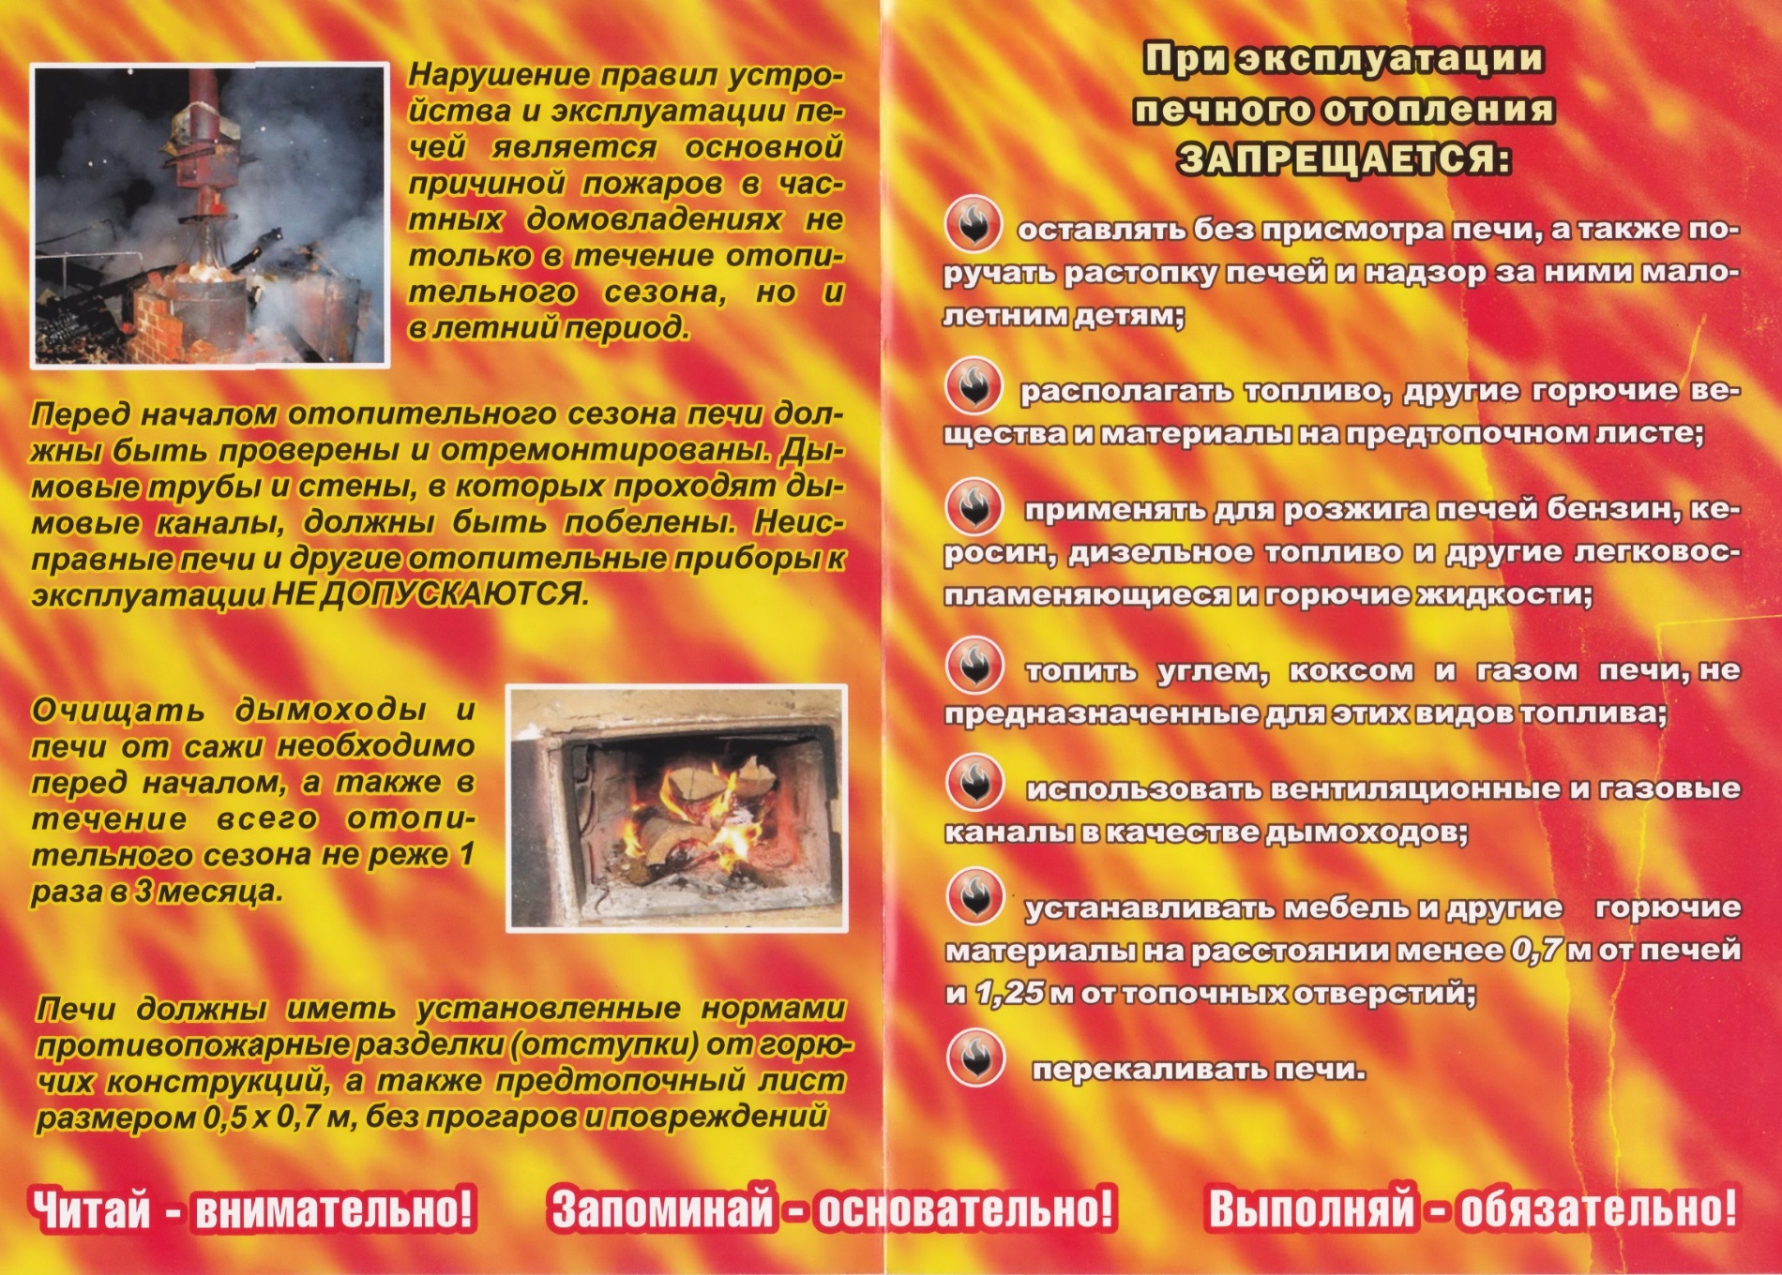
Ознакомлен(а) __________________________________________________
_________________________ _________________________
(Фамилия Имя Отчество)
Дата подпись

Родители, помните, что

именно вы несёте

ответственность за жизнь

и здоровье своих детей!

